[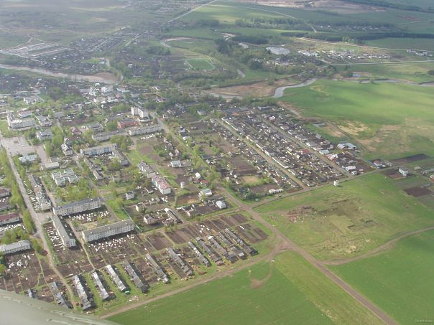](http://www.odnoklassniki.ru/group/50395506671859/album/51709307257075)